МИНИСТЕРСТВО ЦИФРОВОГО РАЗВИТИЯ, СВЯЗИ И МАССОВЫХ

КОММУНИКАЦИЙ РОССИЙСКОЙ ФЕДЕРАЦИИ

Ордена Трудового Красного Знамени федеральное государственное бюджетное образовательное учреждение высшего образования

**«Московский технический университет связи и информатики»**

Кафедра «Корпоративные информационные системы»

Лабораторная работа №3

**по дисциплине**

**«CRM-системы»**

Выполнил: студент гр. БПС2401

Чистов Артемий Юрьевич

Проверил: Игнатов Д.В.

ОГЛАВЛЕНИЕ

**ЦЕЛЬ РАБОТЫ** 3

**ХОД РАБОТЫ** 3

**ВЫВОД** 5

**СПИСОК ЛИТЕРАТУРЫ** 6

# **ЦЕЛЬ РАБОТЫ**

Ознакомиться с основным функционалом подсистемы «CRM».

# **ХОД РАБОТЫ**

Согласно инструкции было создано 5 лидов с разными событиями (рис. 1)

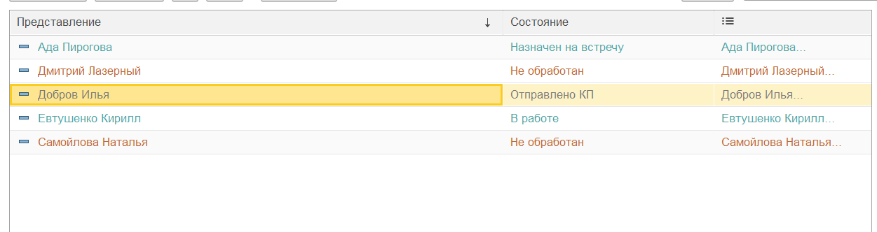

Рисунок 1 – лиды

С каждым из лидов были созданы разные виды событий (рис. 2-6)

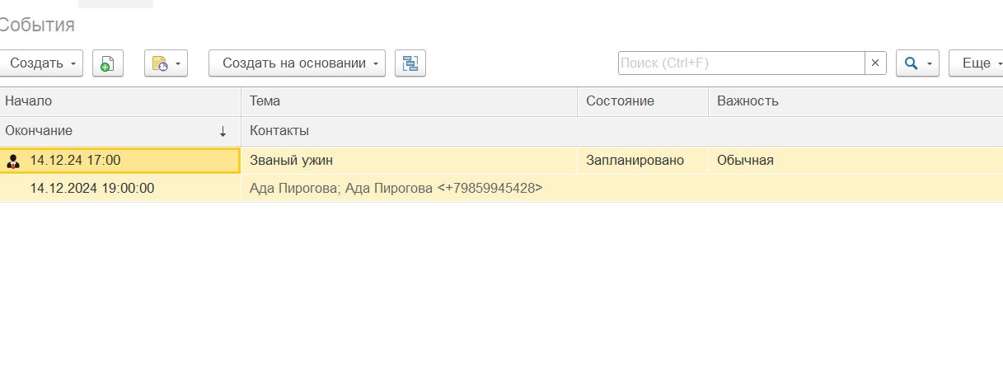

Рисунок 2 – Событие лида (1)

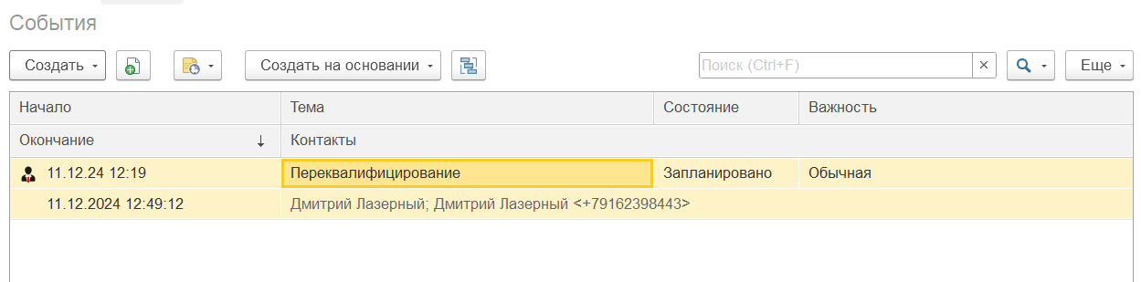

Рисунок 3 – Событие лида (2)

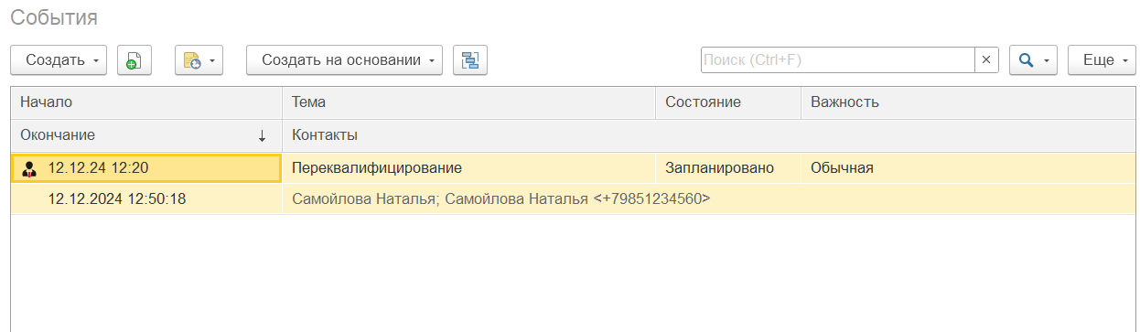

Рисунок 4 – Событие лида (3)

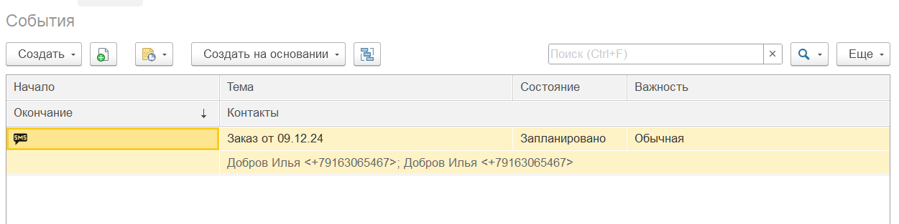

Рисунок 5 – Событие лида (4)

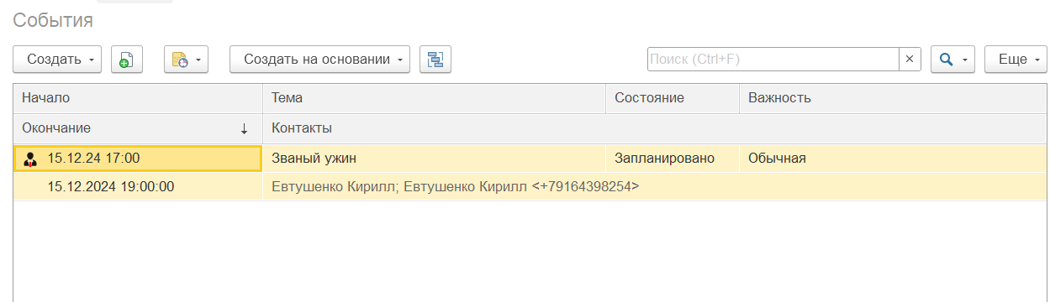

Рисунок 6 – Событие лида (5)

Далее был сформирован отчёт «Календарь продаж» (рис. 7)

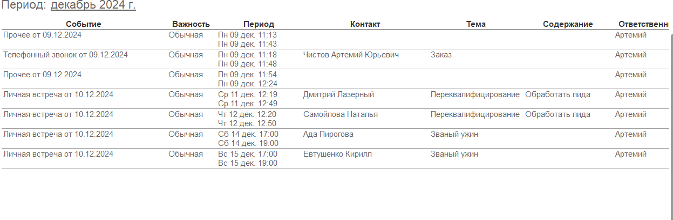

Рисунок 7 – Календарь продаж

Дальнейшие действия не могут быть выполнены в силу некоторых обстоятельств (ошибка 2). Для большей информации обратитесь по номеру +79160684009 или по почте artemiy.chistov@mail.ru

# **ВЫВОД**

При выполнении лабораторной работы я приобрёл начальные навыки работы с программой “1С:Предприятие 8.3”, в частности:

* создание сайта интернет-магазина
* обработка заказа
* создание отчёта на основе проведённой обработки заказа

Во время работы над заданиями я столкнулся с некоторыми тонкостями бухгалтерской и юридической деятельности, например, я узнал об отличии Индивидуального Предпринимателя от Общества с Ограниченной Ответственностью, а также о том, что начальные остатки продукции следует вводить в начале года для упрощенной работы с бухгалтерией. Эти знания стали основой для более глубокого понимания функционала программы, которая предназначена для автоматизации различных процессов в организациях как малого, так и крупного бизнеса.

В процессе выполнения лабораторной работы я познакомился с новыми для меня понятиями, такими как расходная накладная и событие.

# **СПИСОК ЛИТЕРАТУРЫ**

1. ГОСТ 7.32 - 2017 Межгосударственный стандарт. Система стандартов по информации, библиотечному и издательскому делу. Отчет о научно-исследовательской работе. Структура и правила оформления. М. Стандартинформ, 2017 г.
2. Лекционный материал: 1C (Википедия): <https://ru.wikipedia.org/wiki/1%D0%A1>
3. Сайт интернет-магазина: https://chistovayrp.1c-umi.ru/